УРОК ИЗУЧЕНИЯ И ПЕРВИЧНОГО ЗАКРЕПЛЕНИЯ НОВЫХ ЗНАНИЙ.

Цель: восприятие учащимися и первичное осознание нового учебного материала, осмысливание связей и отношений в объектах изучения.

Структура урока :
1) организационное начало, введение в урок (подготовка к усвоению нового материала, актуализация ранее изученного с целью связи с новым);
2) постановка целей и задач урока;
3) изложение, объяснение нового материала, включение учащихся в самостоятельную работу (с учебником, справочной литературой, приборами, оборудованием, компьютерной техникой);
4) выполнение практических работ как закрепление нового материала;
5) домашнее задание и его комментарий;
6) подведение итогов урока с комментарием успехов и трудностей в усвоении темы.
Вид учебных занятий: лекция, экскурсия, исследовательская лабораторная работа, учебный и трудовой практикум, уроки-экспедиции (путешествия), уроки-инсценировки, учебные конференции, интегрированные
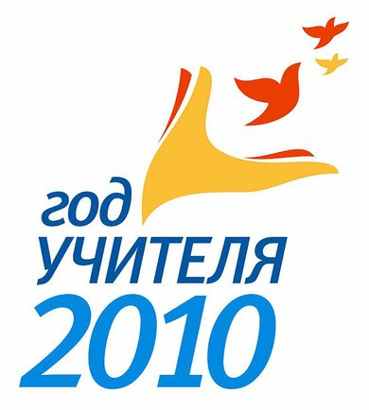
«Единственный путь, ведущий к знанию, - это деятельность».
УРОК ЗАКРЕПЛЕНИЯ ЗНАНИЙ.

Цель: вторичное осмысливание уже известных знаний, выработка умений и навыков по их применению.

Структура урока:
1) организация начала урока;
2) постановка целей и задач;
3) упражнения разных видов и уровней сложности по изученному материалу, практические и лабораторные работы и включение учащихся в самостоятельную деятельность под руководством учителя (наблюдения, консультации);
4) подведение итогов работы: показ достигнутых результатов, коллективное обсуждение, уточнение каких-либо особенностей, выставление отметок учащимся;
5) обобщение основных идей, положений, гипотез, выводов, определения тенденций развития темы в науке и ее связей с другими темами учебного курса;
6) постановка и комментарий выполнения домашнего задания;
7) коррекция знаний и деятельности учащихся.

«Образованный человек тем и отличается от необразованного, что продолжает считать свое образование незаконченным»

УРОК КОМПЛЕКСНОГО ПРИМЕНЕНИЯ ЗУН УЧАЩИХСЯ.

Цель: усвоение умений самостоятельно в комплексе применять знания, умения и навыки, осуществлять их перенос в новые условия.

Структура урока:
1) Организационный момент
2) Актуализация ЗУН, необходимых для творческого применения знаний.(рефлексия по домашней работе,консультации по возникшим вопросам
3) Мотивация, целеполагание(самопроверка, взаимопроверка самостоятельной работы, выбор уровня для дальнейшей работы)
4) Практическая работа(разноуровневая система заданий в соответствии с выбранным уровнем)
5)Подведение итогов, рефлексия (самоанализ деятельности на уроке)
6) Домашнее задание (выбор уровневого домашнего задания)

Практикумы, сочинения, уроки-диалоги, уроки с ролевой, деловой игрой

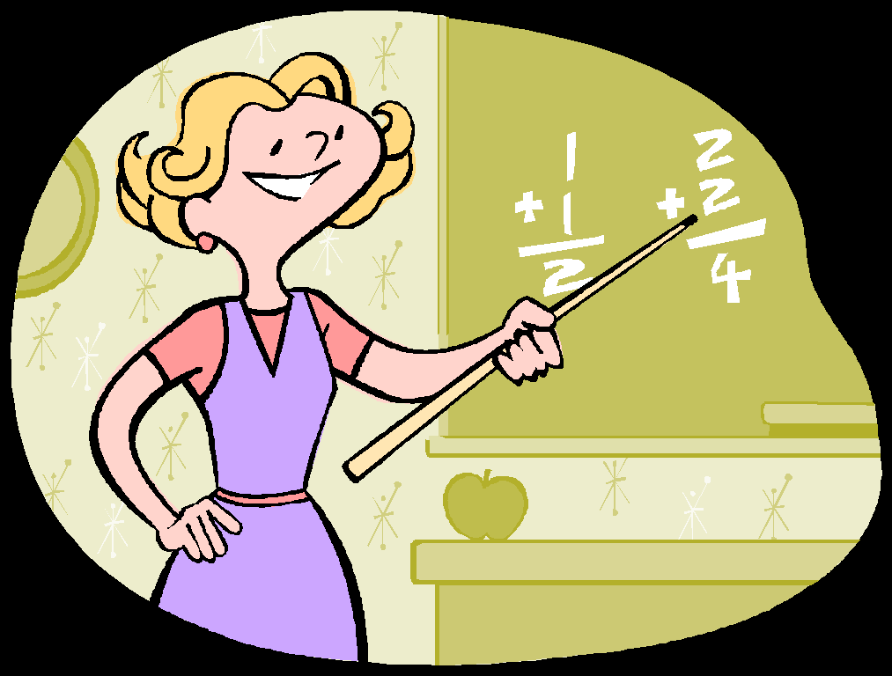

«ХОРОШИЕ УЧИТЕЛЯ СОЗДАЮТ ХОРОШИХ УЧЕНИКОВ»

УРОК ОБОБЩЕНИЯ И
СИСТЕМАТИЗАЦИИ ЗНАНИЙ

Цель: усвоение знаний в их системе.

Структура урока:
1) организация начала, постановки целей и задач;
2) непосредственное повторение учебного материала. Для этого используются разные виды опроса: устный в виде изложения темы, фронтальный, собеседование, дискуссия; письменный — написание дат, описание событий, выведение формул, работа с географической картой;
3) подведение итогов работы с анализом осмысленности глубины знаний, указание способов самостоятельной работы, определение ориентиров работы над новым учебным содержанием.
Подготовка учащихся: сообщение заранее темы ( проблемы ), вопросов литературы . Вооружение учащихся во время обобщающей деятельности на уроке необходимым материалом : таблицами, справочниками , наглядными пособиями , обобщающими схемами , фрагментами фильмов. Самое главное в методике обобщения - включение части в целое.
Семинары внеклассного чтения, повторительно-обобщающие, диспуты, игровые: КВН,«Что? Где?Когда?», «Поле чудес» и др.
Интегрированные, театрализованные (урок-суд), уроки-консультации, уроки-конкурсы, уроки-соревнования.
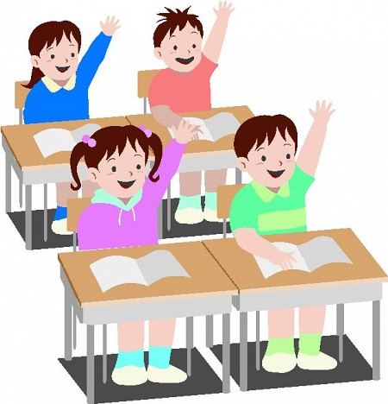
«Чтобы научить другого, требуется больше ума, чем чтобы научиться
самому».
УРОК ПРОВЕРКИ, ОЦЕНКИ И КОРРЕКЦИИ ЗУН УЧАЩИХСЯ .
Цель : определение уровня знаний , сформированности УН , комплексного их применения . Закрепление и систематизация знаний . Коррекция знаний , умений и навыков. В процессе учебно-воспитательной деятельности учащихся лежит деятельность , направленная на выполнение постепенно усложняющихся заданий за счет комплексного охвата знаний , применение их на разных уровнях:
Структура урока:
1) организационное начало урока и психологическая настройка на собранность, спокойствие, уверенность, готовность к работе;
2) постановка целей и задач урока: раскрывается замысел урока, объясняется, на что будет обращено внимание, что подлежит проверке, очерчивается круг действий учащихся, актуализируется роль самого контроля;
3) основная часть — инструкции, задания контрольного типа и непосредственно самостоятельная работа учащихся под контролем учителя, краткие оперативные консультации, устранение неполадок в учебном оборудовании, в разрешении возникающих нетрадиционных ситуаций и т.д., поддержании интеллектуально-эмоционального фона работы;
4) заключительная часть— подведение итогов работы: анализ типичных ошибок и их причин, выбор рациональных способов решений, предупреждение отставания и неуспеваемости некоторых учащихся, определение общей тенденции усвоения программного материала; выделение хороших работ, комментарий их специфичности, ориентировка учащихся на изучение предстоящего материала.
К контрольным относятся уроки по написанию контрольной работы, зачетный урок.

КОМБИНИРОВАННЫЙ УРОК
Структура урока:
1. Организационный этап
2. Этап проверки домашнего задания
3 . Этап всесторонней проверки знаний
4. Этап подготовки учащихся к активному сознательному усвоению нового материала
5. Этап усвоения новых знаний
6. Этап закрепления знаний
7. Этап информации учащихся о домашнем задании и инструктаж по его выполнению
Самый распространенный в педагогической практике (составляют примерно 75-80 % от общего количества уроков)
Урок позволяет одновременно достигать нескольких целей.
К недостаткам комбинированного урока относят дефицит времени, когда на изучение нового материала остается 15-20 минут, а остальное время уходит на другие виды работ; увеличившийся объем изучаемых знаний, сокращение времени на познавательные процессы и т.д. При правильной организации возможно сведение этих недостатков к минимуму. Но лучше всего они компенсируются другими типами уроков, ориентированных на конкретные виды деятельности.


